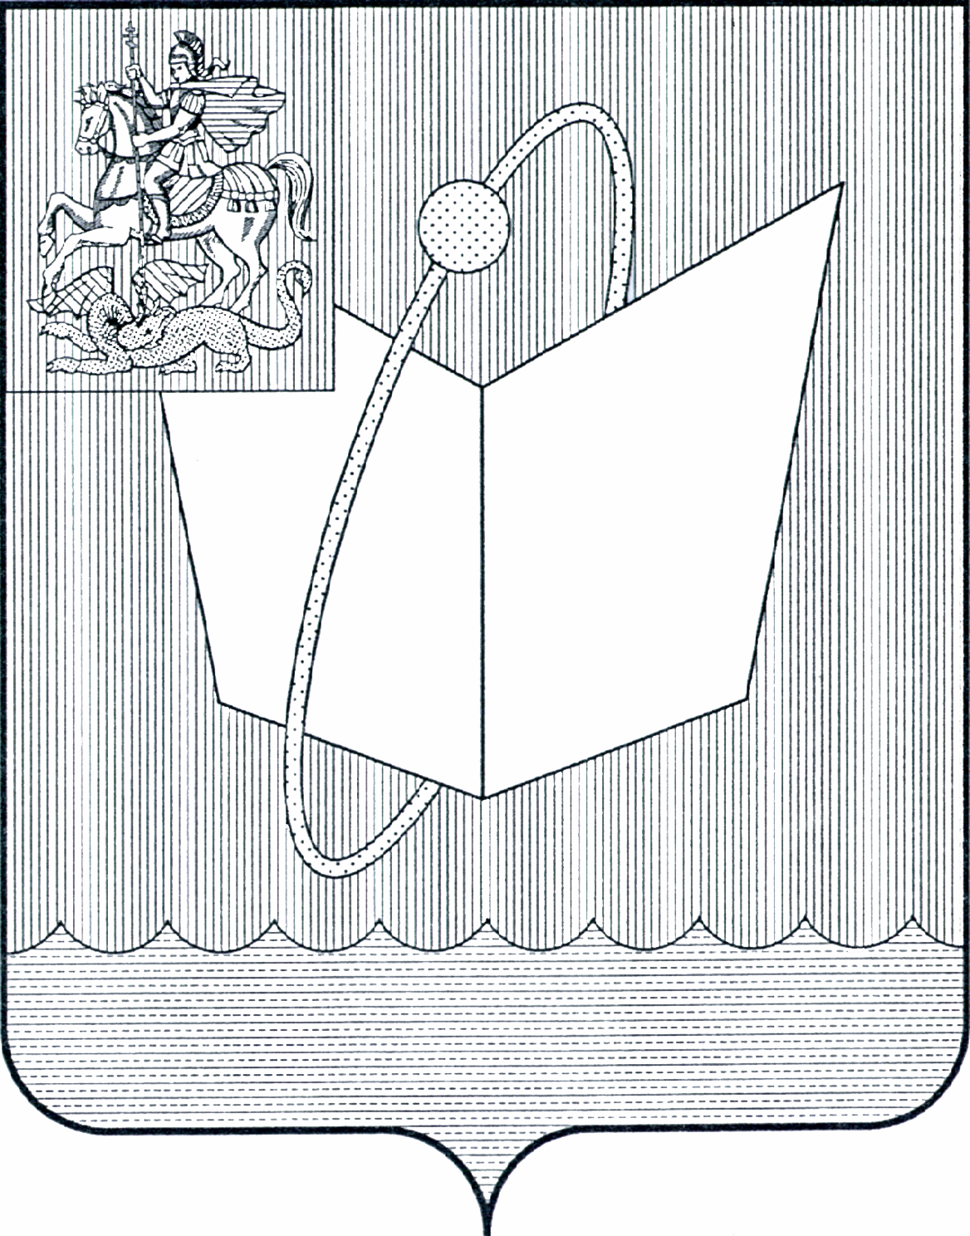
АДМИНИСТРАЦИЯ ГОРОДСКОГО ОКРУГА ФРЯЗИНО

ПОСТАНОВЛЕНИЕ

от 19.09.2025 № 863

О начале отопительного периода 2025-2026 года в городском округе Фрязино Московской области

В соответствии с Федеральным законом от 06.10.2003 № 131-ФЗ «Об общих принципах организации местного самоуправления в Российской Федерации», в связи с прогнозируемым понижением температуры воздуха, в целях обеспечения своевременной подачи тепловой энергии на территории городского округа Фрязино Московской области, руководствуясь Уставом городского округа Фрязино Московской области

п о с т а н о в л я ю:

1. Организациям, осуществляющим на территории городского округа Фрязино Московской области централизованное теплоснабжение объектов жилищно-коммунального хозяйства, социальной сферы и жилищного фонда:
1.1. Начать поэтапную подачу отопления на объекты социальной сферы по заявкам учреждений с 22.09.2025.
1.2. Начать поэтапный запуск тепла в многоквартирные дома на территории городского округа Фрязино Московской области с 29.09.2025.
3. Руководителям ресурсоснабжающих и управляющих организаций городского округа Фрязино Московской области независимо от форм собственности и ведомственной принадлежности завершить регулировку гидравлического и теплового режимов в течении 14 (четырнадцати) дней со дня подачи теплоносителя.
4. Опубликовать настоящее постановление на официальном сайте органов местного самоуправления муниципального образования городской округ Фрязино Московской области в информационно-коммуникационной сети Интернет.
5. Назначить ответственным за исполнение настоящего постановления начальника управления жилищно-коммунального хозяйства, экологии и связи администрации городского округа Фрязино Фрибуса О.Е.
6. Контроль за исполнением настоящего постановления возложить на заместителя главы городского округа Фрязино Оганезову В.В.

Глава городского округа Фрязино Д.Р. Воробьев

